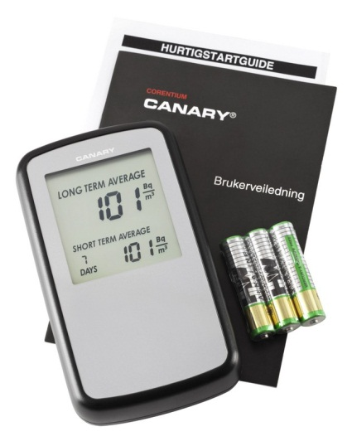**Under eldningssäsongen mellan 1 oktober och 30 april är det tid för radonmätning. Radon, som finns i luften som vi andas, varken syns eller luktar. Varje år bidrar radon till att ca 500 personer i Sverige drabbas av cancer. Proffsmagasinet.se lanserar en ny radonmätare, *Canary Digital,* som snabbt och enkelt visar om ert boende har förhöjda radonvärden.**

Att mäta radon har tidigare varit tidskrävande och inneburit att man varit tvungen att skicka in mätpuckar till lab på analys. Denna tidskrävande process är inte längre nödvändig för att få vägledande information över radonhalten i din bostad. Proffsmagasinet lanserar den batteridrivna [Canary Digital Radonmätare](http://www.proffsmagasinet.se/matinstrument/radonmatare/canary-digital-radonmatare) för endast 2.490:- ink.moms.

* ”Alla borde mäta radonhalten i sitt hem. Det är enkelt, går snabbt och kan faktiskt rädda liv” menar Arvid Öhman, VD på Proffsmagasinet Svenska AB.

Canary Digital är en batteridriven radonmätare med digital display för snabb och enkel mätning av radonhalten. Instrumentet visar både kort- och långtidsmedelvärden. Korttidsmedelvärdet visas för det senaste dygnet alternativt för den senaste veckan. Canary Digital radonmätare är perfekt för att snabbt identifiera om det finns problem med radon i en fastighet, t.ex. vid husköp. Radonmätaren Canary Digital är även ett mycket smart val för den som vill ha kontroll på radonhalten efter en genomförd radonsanering. Om åtgärden, t.ex. ventilationen, skulle haverera så kan man snabbt se det på radonhalten och åtgärda problemet. Mätnoggrannheten blir bättre ju längre tid man mäter, minst en veckas mätning rekommenderas per mätplats. Mätosäkerheten ligger på <20% efter en vecka vid 100Bq / m³ och <10% efter en månad vid 100Bq / m³.

Proffsmagasinet har ett brett sortiment av radonmätare. Alltifrån enklare radonmätare med priser från 2490:- till riktigt avancerade mätare med loggerfunktion, datautskrift och programvaror. [Proffsmagasinet](http://www.proffsmagasinet.se) levererar verktyg, laser- och mätinstrument av kända märken till bra priser. Proffsmagasinet är baserade i Stockholm, med butik och hämtlager centralt i korsningen Sveavägen/Vanadisvägen. I sortimentet hittar ni varumärken som Leica, Topcon, Bosch, Makita, FLIR, Peltor med flera. En stor del av sortimentet lagerförs så de flesta paket skickas inom Sverige redan samma dag som de beställs.

**För mer information kontakta:**

Petra Larsson

[petra@proffsmagasinet.se](mailto:petra@proffsmagasinet.se)